Colegio Científico Montessori

Nombre: Pablo Leonel Lara Muñoz

Maestra: Glendy Sosa

Curso: Educación Física

Tema: Ejercicios del Tren Inferior con peso

Fecha: 17/05/2022



Ejercicios



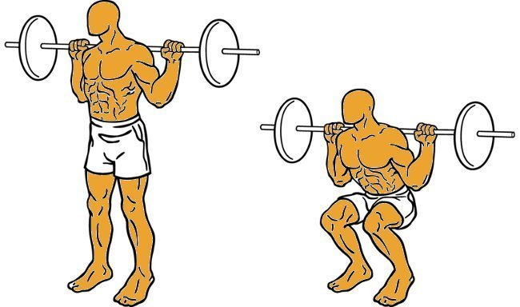

Goblet squat

Es una variante de la sentadilla que nos ayudara a potenciar el trabajo de piernas y glúteos

**Ejecución**

* Sostén la pesa con tus manos en forma de copa y separa ligeramente los pies
* Pega tus brazos y pesa al pecho
* Mantén recta tu espalda siempre d
* Desciende en posición de sentadilla
* Haz la ejecución a la inversa para ascender y repite las veces que quieras

Sentadilla con barra

En este ejercicio se trabajan los glúteos, cuádriceps e isquitibiales.

**Ejecución**

* Pon la barra encima de tu espalda tomándola con tus 2 manos
* Separa levemente tus piernas
* Baja tu cuerpo como si estuvieras sentado en una silla
* Sube tu cuerpo y repite las veces que sea necesario

